Блок драйвера пневмоцилиндра.

1. Исходный код на языке структурированного текста IEC 61131-3.

FUNCTION_BLOCK FB34 // Драйвер пневмоцилиндра с коцевиками.
TITLE = 'Драйвер пневмоцилиндра с коцевиками';

VAR_INPUT //Входные переменные, сохраняемые.
CmdOpenValve:BOOL:=FALSE; //Команда открыть клапан.
CmdCloseValve:BOOL:=FALSE; //Команда закрыть клапан.
SensorOpen:BOOL:=FALSE; //Датчик обратной связи "Клапан открылся".
SensorClose:BOOL:=FALSE; //Датчик обратной связи "Клапан закрылся".
NormalOpenValve:BOOL:=FALSE; //При перезагрузке клапан FALSE- закроется TRUE- откроется.
OnSimulationSensorOpen:BOOL:=FALSE; //Датчик обратной связи "Клапан открылся" отсутствует.
OnSimulationSensorClose:BOOL:=FALSE; //Датчик обратной связи "Клапан закрылся" отсутствует.
Reset:BOOL:=FALSE; //Сброс драйвера в исходное состояние.
TimeOpen:REAL:=10.0; //Время открытия клапана [с].
TimeClose:REAL:=10.0; //Время закрытия клапана [с].
Ts:REAL:=0.1; //Шаг дискретизации по времени [с].
END_VAR

VAR_OUTPUT //Выходные переменные, сохраняемые.
SignalOpenValve:BOOL:=FALSE; //Сигнал на клапан "Открыть клапан".
SignalCloseValve:BOOL:=FALSE; //Сигнал на клапан "Открыть клапан".
StateValveOpened:BOOL:=FALSE; //Флаг состояния "Клапан открыт".
StateValveClosed:BOOL:=FALSE; //Флаг состояния "Клапан закрыт".
Error:BOOL:=FALSE; //Флаг ошибки "Неисправность клапана".
END_VAR

VAR //Внутренние переменные, сохраняемые.
Timer1:REAL:=0.0; //Таймер [с].
State1:INT:=0; //Граф состояния.
END_VAR

//Алгоритм.
//Состояние 0 сброс алгоритма.
IF (Reset OR State1<=0 OR State1>6) THEN
State1:=0;
IF ( (NOT(CmdOpenValve XOR CmdCloseValve) AND NormalOpenValve)
OR
((CmdOpenValve XOR CmdCloseValve) AND CmdOpenValve) )
THEN
State1:=1;
ELSE
State1:=4;
END_IF;
END_IF;
//Состояние 1 Открытие клапана.
IF State1=1 THEN
State1:=1;
Error:=FALSE;
Timer1:=Timer1+Ts;
SignalOpenValve:=TRUE;
SignalCloseValve:=FALSE;
StateValveOpened:=FALSE;
StateValveClosed:=FALSE;
IF (OnSimulationSensorOpen AND Timer1>TimeOpen) OR
((NOT(OnSimulationSensorOpen) AND SensorOpen)
AND
(OnSimulationSensorClose OR NOT(SensorClose))) THEN
State1:=3;
END_IF;
IF (NOT(OnSimulationSensorOpen) AND Timer1>TimeOpen) THEN
State1:=2;
END_IF;
END_IF;
//Состояние 2 Клапан не открылся.
IF State1=2 THEN
State1:=2;
Error:=TRUE;
Timer1:=0.0;
SignalOpenValve:=TRUE;
SignalCloseValve:=FALSE;
StateValveOpened:=FALSE;
StateValveClosed:=FALSE;
IF (OnSimulationSensorOpen OR SensorOpen) AND
(OnSimulationSensorClose OR NOT(SensorClose)) THEN
State1:=3;
END_IF;
END_IF;
//Состояние 3 Клапан открыт.
IF State1=3 THEN
State1:=3;
Error:=FALSE;
Timer1:=0.0;
SignalOpenValve:=TRUE;
SignalCloseValve:=FALSE;
StateValveOpened:=TRUE;
StateValveClosed:=FALSE;
IF (CmdCloseValve AND NOT(CmdOpenValve)) THEN
State1:=4;
END_IF;
IF (NOT(OnSimulationSensorOpen) AND NOT(SensorOpen)) THEN
State1:=2;
END_IF;
END_IF;
//Состояние 4 Закрытие клапана.
IF State1=4 THEN
State1:=4;
Error:=FALSE;
Timer1:=Timer1+Ts;
SignalOpenValve:=FALSE;
SignalCloseValve:=TRUE;
StateValveOpened:=FALSE;
StateValveClosed:=FALSE;
IF (OnSimulationSensorClose AND Timer1>TimeClose) OR
((NOT(OnSimulationSensorClose) AND SensorClose)
AND
(OnSimulationSensorOpen OR NOT(SensorOpen))) THEN
State1:=6;
END_IF;
IF (NOT(OnSimulationSensorClose) AND Timer1>TimeClose) THEN
State1:=5;
END_IF;
END_IF;
//Состояние 5 Клапан не закрылся.
IF State1=5 THEN
State1:=5;
Error:=TRUE;
Timer1:=0.0;
SignalOpenValve:=FALSE;
SignalCloseValve:=TRUE;
StateValveOpened:=FALSE;
StateValveClosed:=FALSE;
IF (OnSimulationSensorClose OR SensorClose) AND
(OnSimulationSensorOpen OR NOT(SensorOpen)) THEN
State1:=6;
END_IF;
END_IF;
//Состояние 6 Клапан закрыт.
IF State1=6 THEN
State1:=6;
Error:=FALSE;
Timer1:=0.0;
SignalOpenValve:=FALSE;
SignalCloseValve:=TRUE;
StateValveOpened:=FALSE;
StateValveClosed:=TRUE;
IF (CmdOpenValve AND NOT(CmdCloseValve)) THEN
State1:=1;
END_IF;
IF (NOT(OnSimulationSensorClose) AND NOT(SensorClose)) THEN
State1:=5;
END_IF;
END_IF;

END_FUNCTION_BLOCK

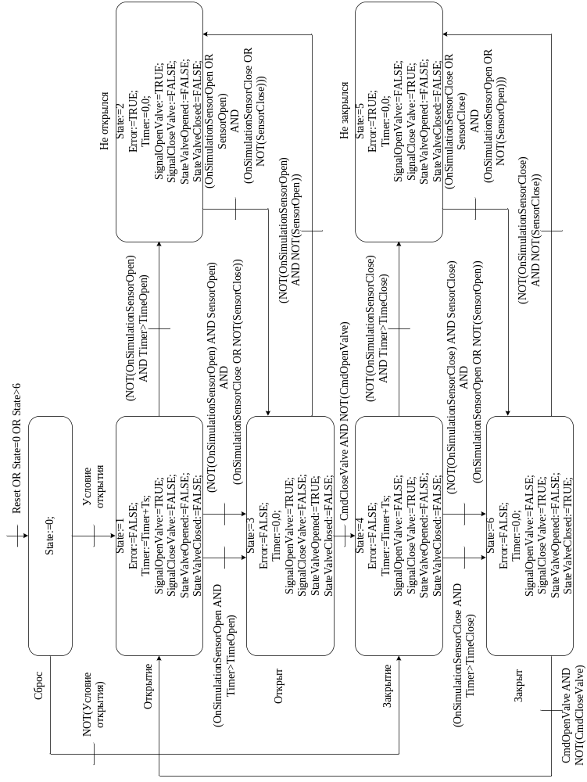

Поведение клапана при сбросе (Reset=1).

CmdOpen  Valve | CmdClose  Valve | NormalOpen  Valve | Клапан  откроется | Клапан  закроется
0 | 0 | 0 | 0 | 1
0 | 1 | 0 | 0 | 1
1 | 0 | 0 | 1 | 0
1 | 1 | 0 | 0 | 1
0 | 0 | 1 | 1 | 0
0 | 1 | 1 | 0 | 1
1 | 0 | 1 | 1 | 0
1 | 1 | 1 | 1 | 0

Условие открытия клапана при сбросе согласно таблице.
Клапан откроется:=
(NOT(CmdOpenValve XOR CmdCloseValve) AND NormalOpenValve)
OR
((CmdOpenValve XOR CmdCloseValve) AND CmdOpenValve)

